Опис досвіду роботи пришкільного табору відпочинку з денним перебуванням «Дивосвіт»
З 29 травня по 15 червня на базі Острозької ЗОШ І-ІІІ ступенів №1 працював пришкільний табір відпочинку з денним перебуванням «Дивосвіт». Організація відпочинку передбачала різноманітність вибору заходів, можливість кожного вихованця задовольнити свої потреби.
Кожен день в таборі розпочинався ранковою лінійкою, на якій оголошувався план заходів на день, а в післяобідній час – підбивався підсумок та озвучувалися завдання на наступний день. Жоден ранок табірного життя не обходився також без ранкової зарядки, яку проводив вчитель фізичної культури Шимчук С. А.
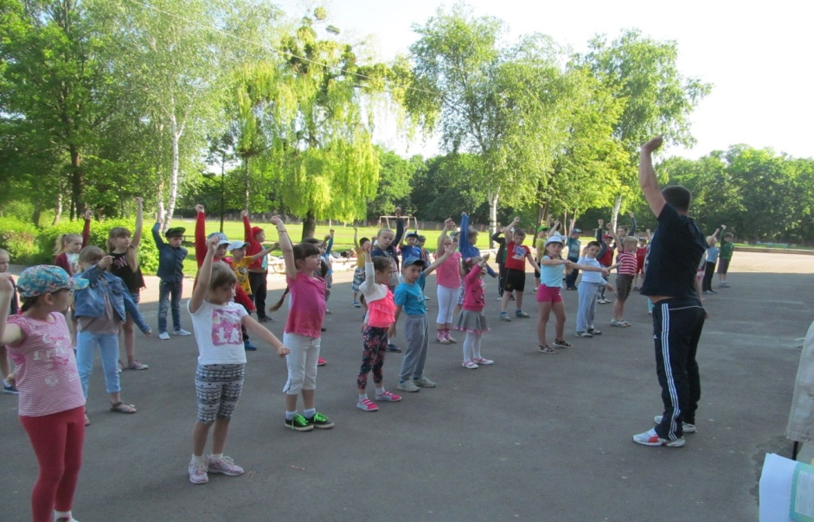
Девіз табору: «Дивосвіт», «Дивосвіт». Ми шлемо усім привіт. Гарно в таборі живем, міцно дружбу бережем». Табір приймав на відпочинок дітей віком від 6 до 11 років, їх загальна кількість становила 94 дитини: 55 учнів пільгової категорії та 39 учнів – за власні кошти. Протягом 14 робочих днів діти отримували одноразове харчування.
Виховний процес у пришкільному таборі відпочинку здійснювався з урахуванням індивідуальних можливостей, інтересів, нахилів та здібностей дітей, а також з урахуванням їх віку, психологічних особливостей, стану здоров’я. Досвідчені працівники табору зробили все можливе для того, щоб життя у таборі було цікавим, різноманітним та насиченим.
З урахуванням віку та інтересів дітей у таборі було створено 3 загони:
- І загін «Сонечко»;
- ІІ загін «Краплинки-веселинки»
- ІІІ загін «Rainbow»
Кожен загін мав власний девіз, пісню, емблему.
Кожен день у таборі був тематичним. Відповідно до теми дня проводились виховні бесіди і заходи, працювала «Творча майстерня», у якій діти займалися за інтересами. Були проведені бесіди про правила поведінки в таборі, бесіди з безпеки життєдіяльності, рухливі ігри на свіжому повітрі, спортивні змагання, конкурси.
Життя у таборі було насиченим, яскравим та цікавим. А розпочалося усе з першого дня життя табору «Дивосвіт» - Дня знайомств. У свій перший день діти познайомилися один з одним. Вихователі провели бесіди з техніки безпеки та правил поведінки у таборі, ознайомили з планом роботи пришкільного табору відпочинку. У цей же день вихованці брали участь у конкурсі малюнків на тему «Світ очима дітей», де учні мали можливість продемонструвати власне бачення нашого світу.

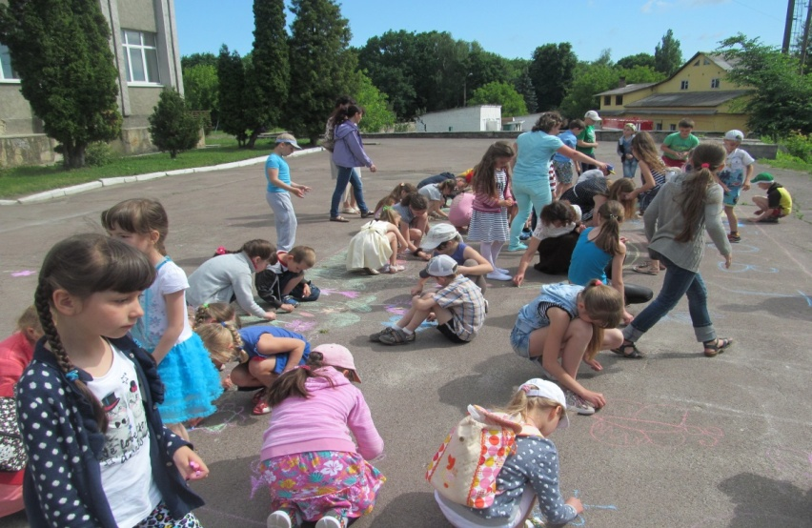

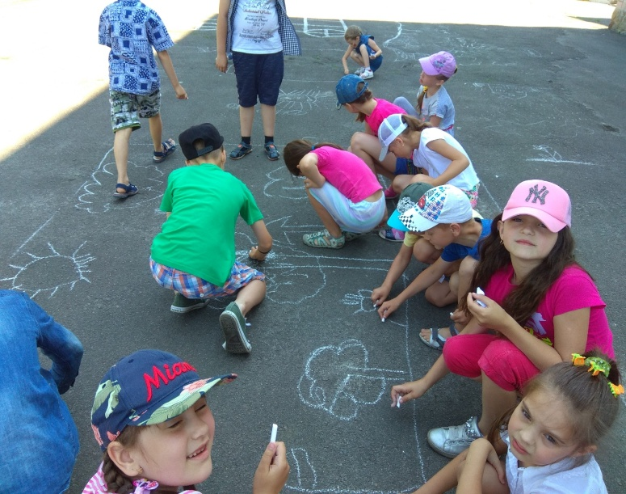

Другий день – День загону.
Залежно від віку діти були поділені на три загони. Першу половину дня кожен загін займався своїми справами: розподілялися доручення серед вихованців, обиралася назва та девіз загону. Було проведено конкурс на кращу емблему загону. Після обіду діти разом з музичним керівником розучували табірну пісню та готувалися до відкриття табірної зміни.
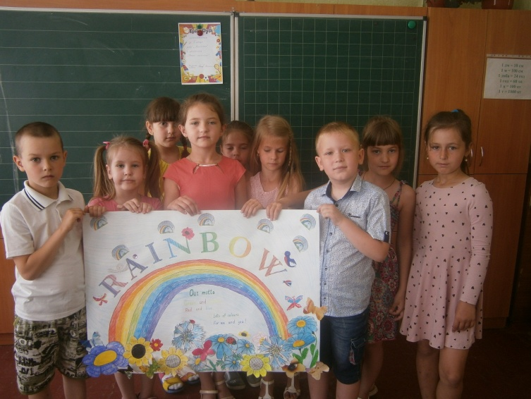
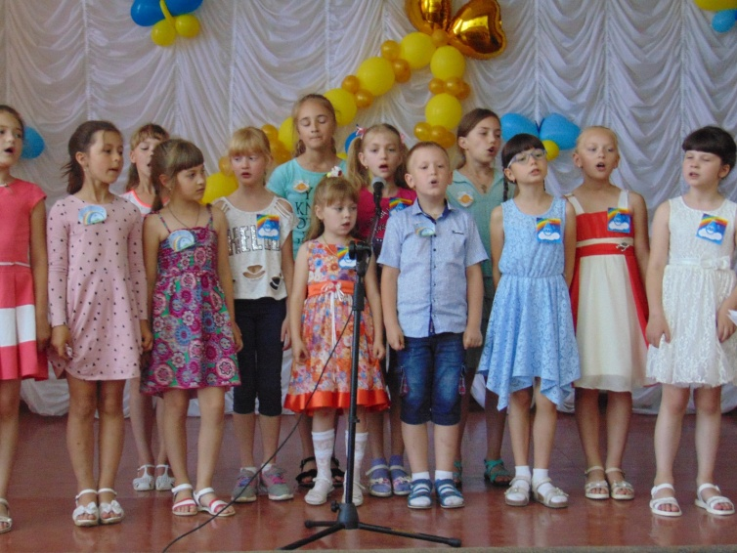

Третій день – Олімпійський
У цей день діти мали можливість переглянути презентацію «Олімпійські ігри – від давнини до сучасності», ознайомилися з правилами поведінки на спортивному майданчику, а також між загонами табору було проведено гру-змагання «Веселі перегони». Завершився день конкурсом малюнків, колажів «Фізкультуру люблять всі і дорослі і малі». Протягом цього дня вихованці отримали багато позитивних емоцій та ще більше згуртувалися.
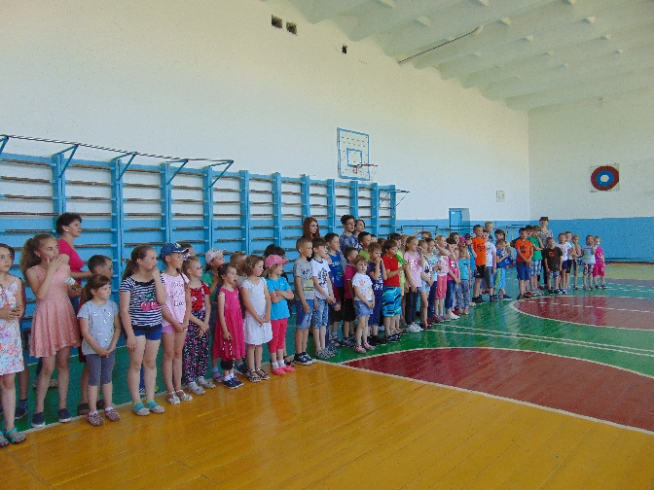
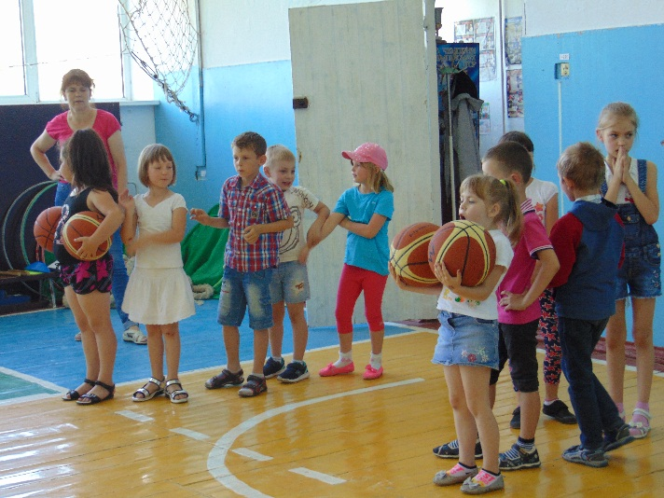

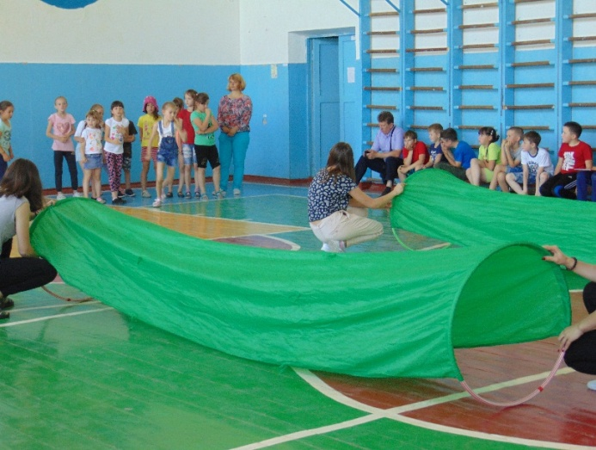
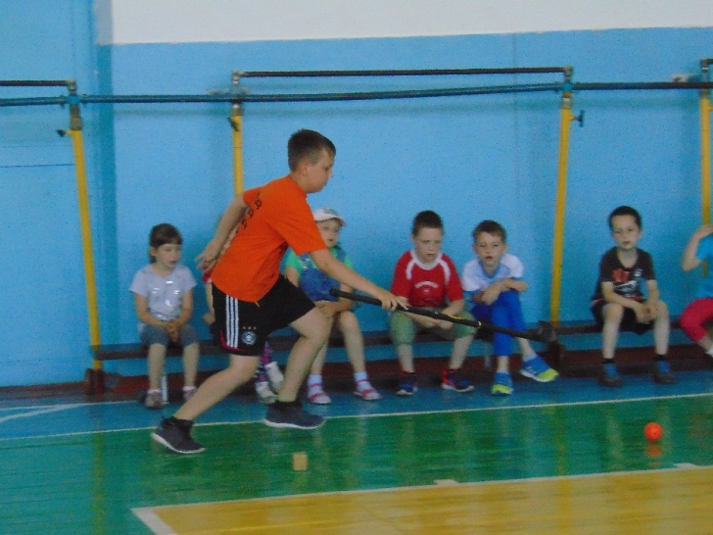

Четвертий день – День відкриття табірної зміни.
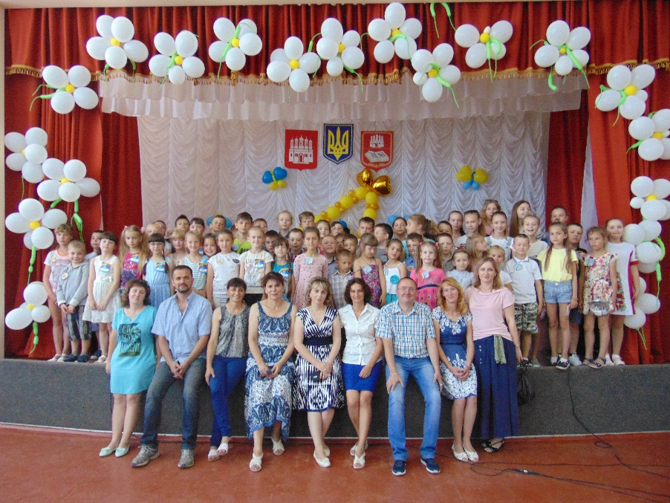
«Хоч цілий світ ти обійдеш, такого табору як «Дивосвіт» ти не знайдеш» - під такою назвою пройшов концерт, присвячений відкриттю табірної зміни. Діти розповідали вірші, співали пісні, танцювали. Після святкового концерту діти розважалися, проводили естафети, брали участь у конкурсі малюнків на асфальті.

П’ятий день пройшов під назвою «День дитячої творчості та юних талантів»
У цей день кожна дитина могла показати свої здібності, адже ігрова програма «У пошуку талантів», була насичена різноплановими конкурсами:художніми, поетичними, музичними, спортивними, інтелектуальними, і, звичайно, ігровими.

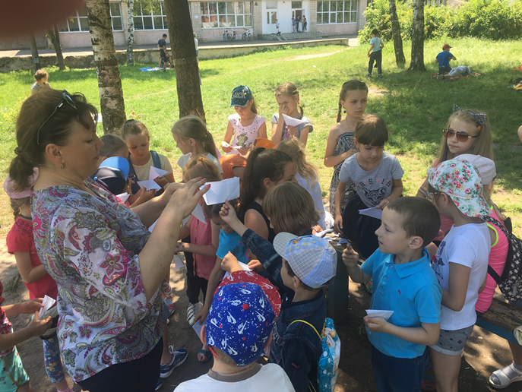
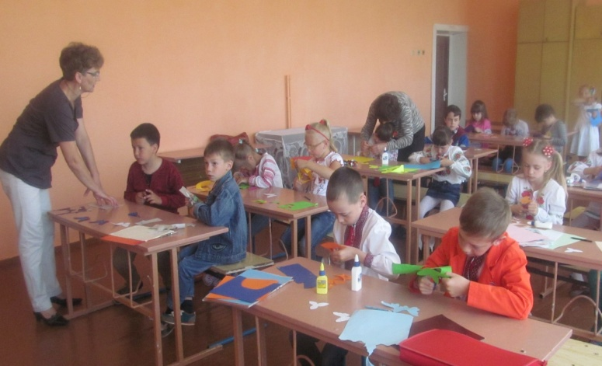

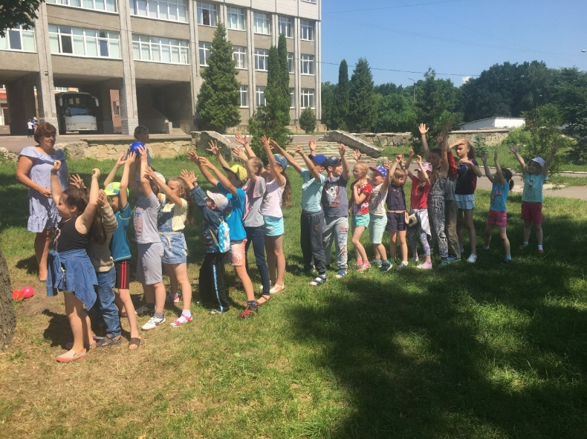

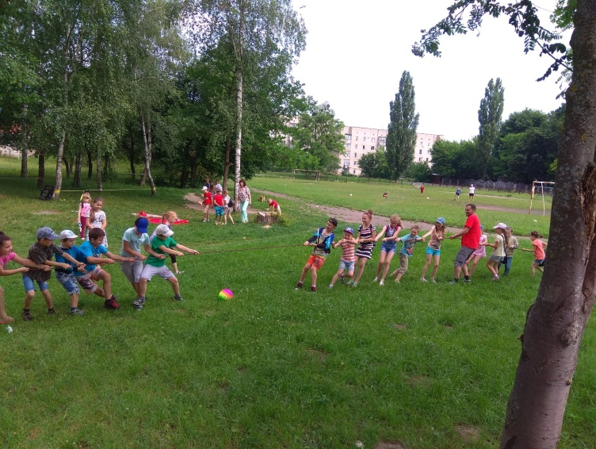

Шостий день – День туризму.
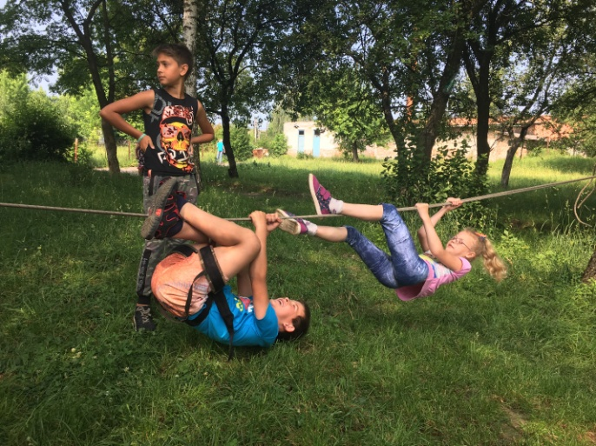
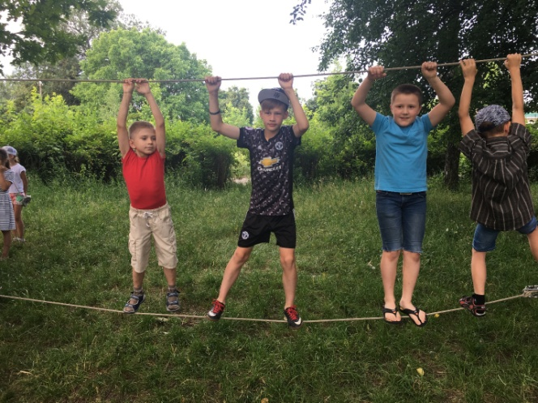
Цікаво і змістовно провели цей день діти. Адже керівник туристичного гуртка підготував справжні випробування на туристичній смузі перешкод, показав майстер-клас по збиранню і розбиранню намета. Провів практичне заняття «Слек-Лайн».

Сьомий день – День чомучок.
У цей день була проведена інтелектуальна гра «Що? Де? Коли?», де діти мали можливість показати свої знання у різних сферах нашого життя. У другій половині дня практикувалися у розгадуванні кросвордів на різну тематику та відпочивали на свіжому повітрі.
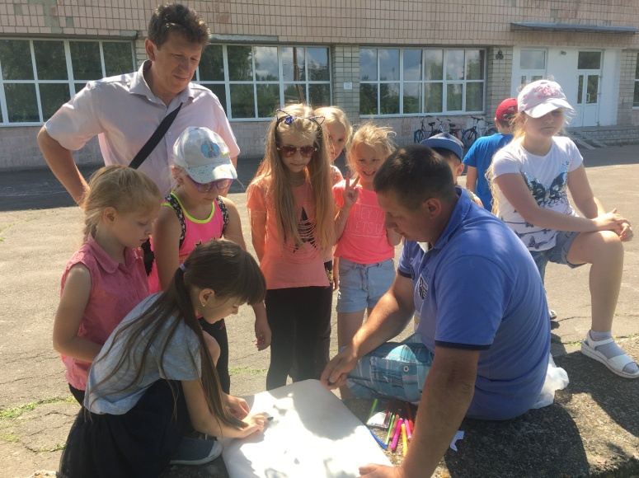
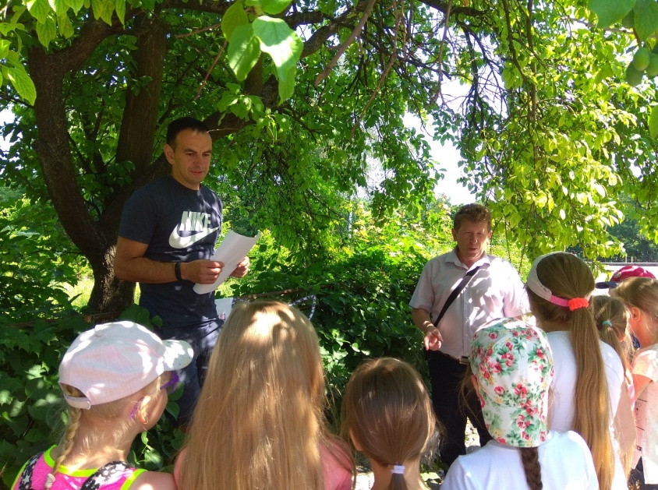

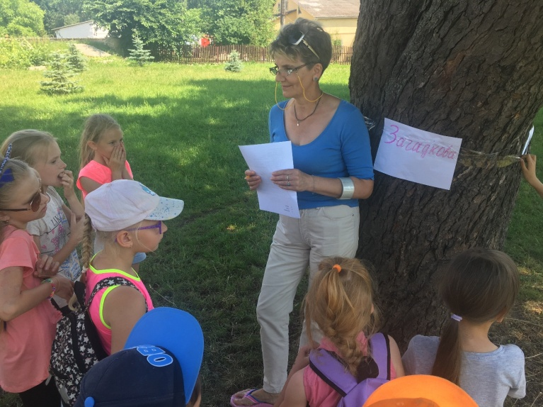

Восьмий день – День казки.
Цього дня всі діти чекали з нетерпінням. Після ранкової зарядки вихованці кожного загону здійснили подорож по сторінках казок. Вони розповідали свої улюблені казки, називали героїв, на яких хочуть бути схожими, засуджували зло і схвалювали добро, брали участь у вікторині «З якої це казки?». Для дітей була проведена конкурсно-розважальна програма «Казковий єралаш», яка включала в себе: парад казкових героїв, конкурс на кращу інсценізацію української казки.
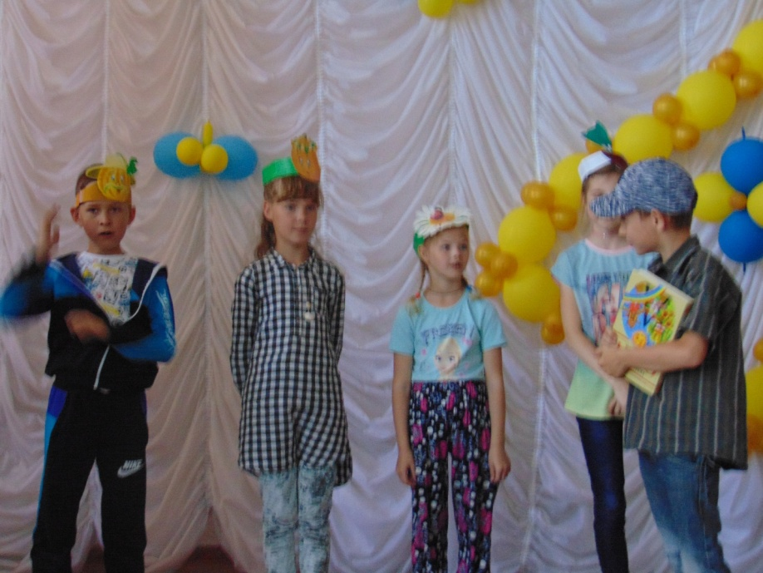
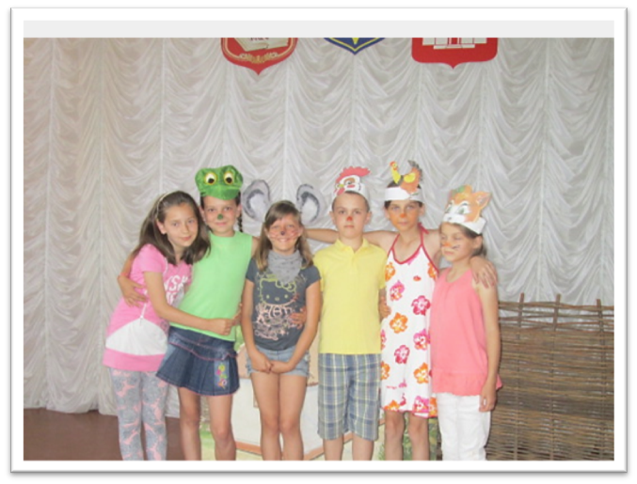

Дев’ятий день – День міста.
Після проведеної бесіди «Правила переходу вулиці групами», діти вирушили на екскурсію визначними місцями рідного міста та зробили фотовернісаж «Найрідніший куточок». Найбільше сподобався дітям конкурс «Чарівна Острожаночка». Кожен із учасників підготував свою візитну картку, розповів про себе та мав можливість показати свої таланти та здібності.
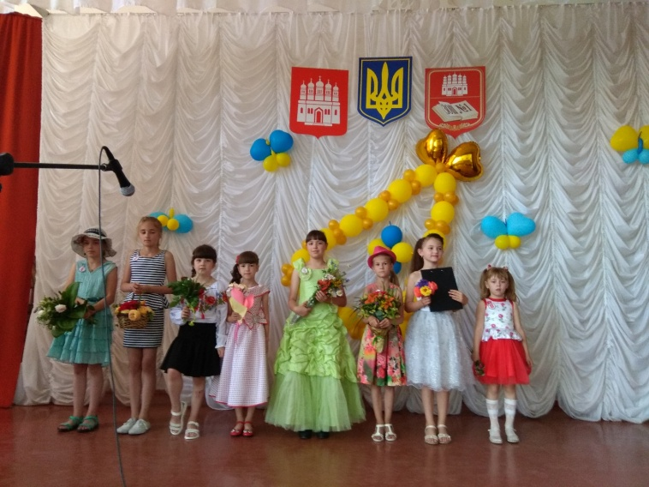
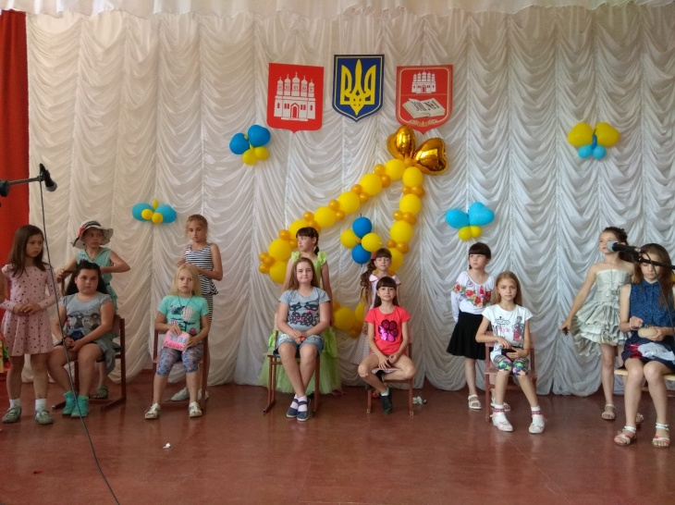

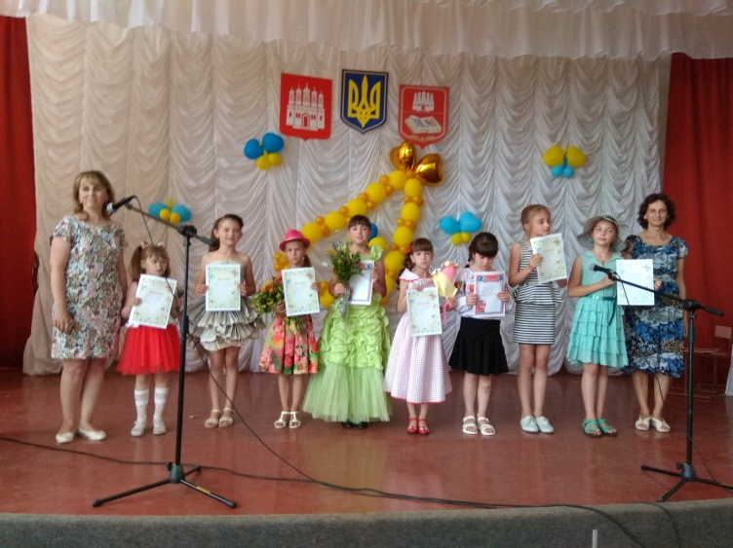

Десятий день –День музики
В цей день діти із задоволенням спілкувалися на тему «Хай лунає пісня на добро». Висловлювали судження про музику, роздумували над почутим, оцінювали його. Всі разом співали та танцювали, відгадували музичні кросворди. Особливо запам’яталися дітям «Музичний експрес» та гра «Відгадай мелодію», де діти показали свої знання як з теорії музики, так і практики.
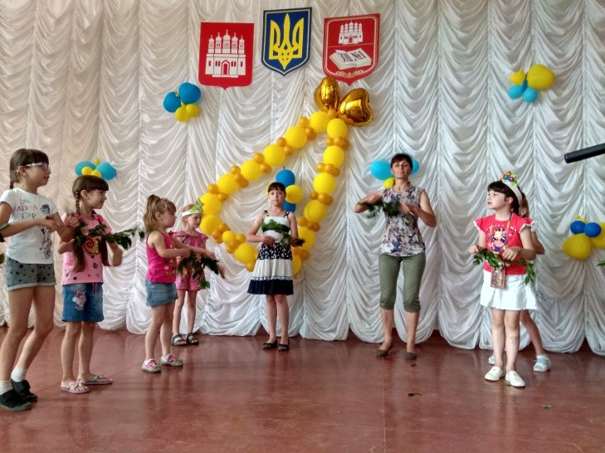
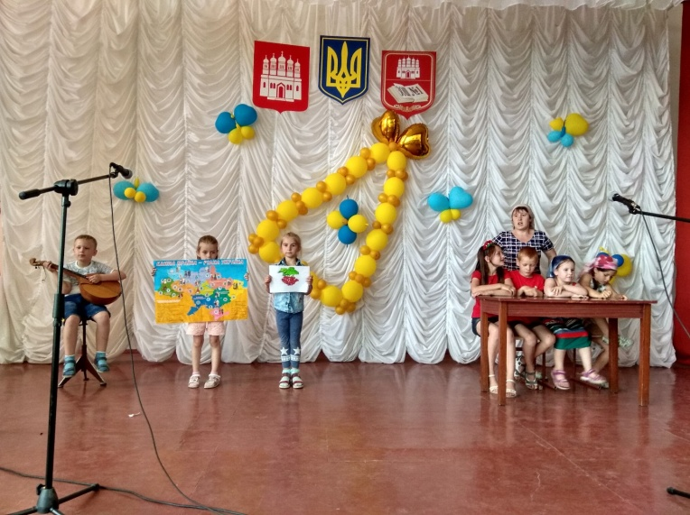

Одинадцятий день – День гумору та бантиків.
В цей день усі діти та вихователі мали обов’язковий атрибут –бантик. Була проведена конкурсно-розважальна програма «Веселунчики». Кожен загін підготував свою улюблену гумореску чи усмішку. Цікаво пройшла гра «Показуха».
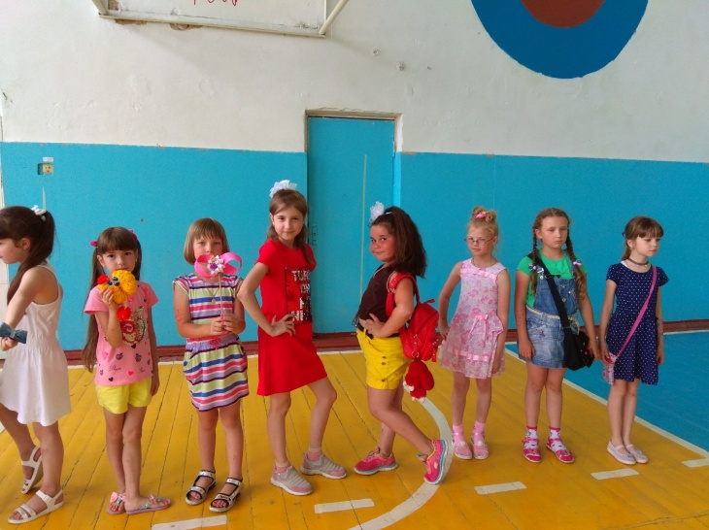
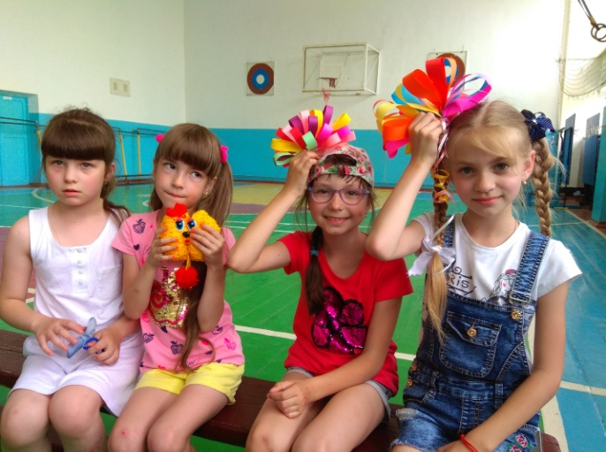

Дванадцятий день – День природи.
Цей день був присвячений природі. Особливо запам’ятався дітям театр екологічної моди. Також діти мали можливість обмінятися цікавими історіями, які траплялися з ними на природі, проведено бесіду «Буду я природі другом». Після обіду був проведений турнір знавців природи, де вихованці показали свої знання.
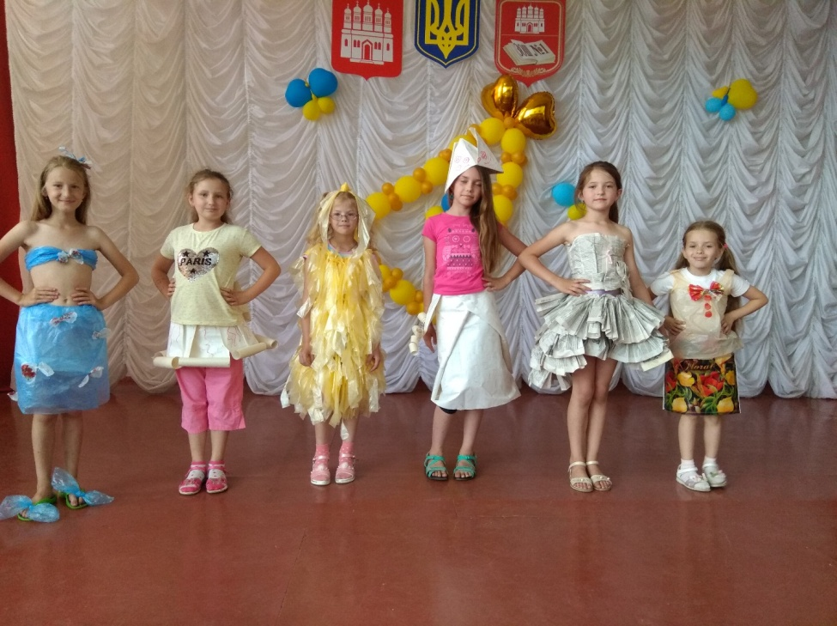

Тринадцятий день – День патріотів
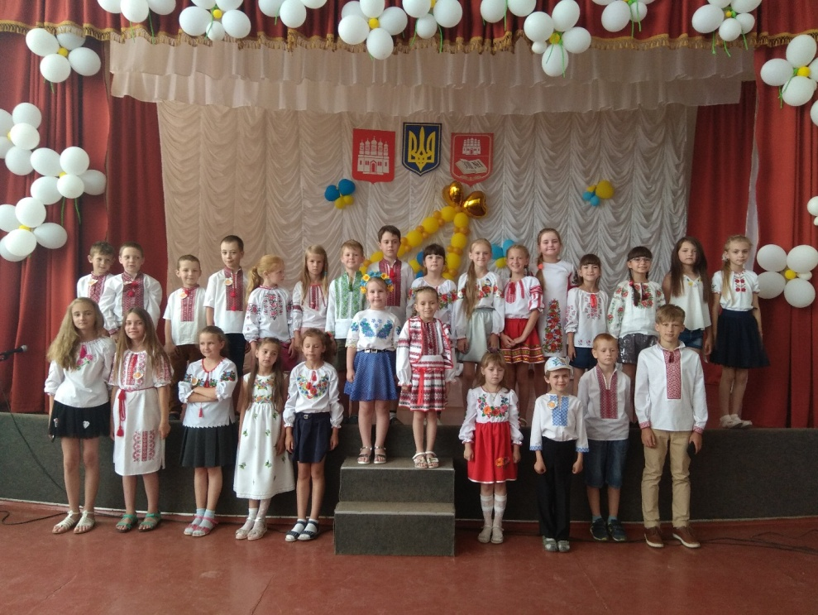
В цей день табір розквіт різнобарвними вишиванками. Була проведена літературно-музична композиція «Україно! Краю мій лелечий!», в ході якої діти декламували вірші та співали пісні про Україну. Відбулося встановлення табірного рекорду вишиванок, був проведений фестиваль української пісні, а також проведено флешмоб «Ми за мир».

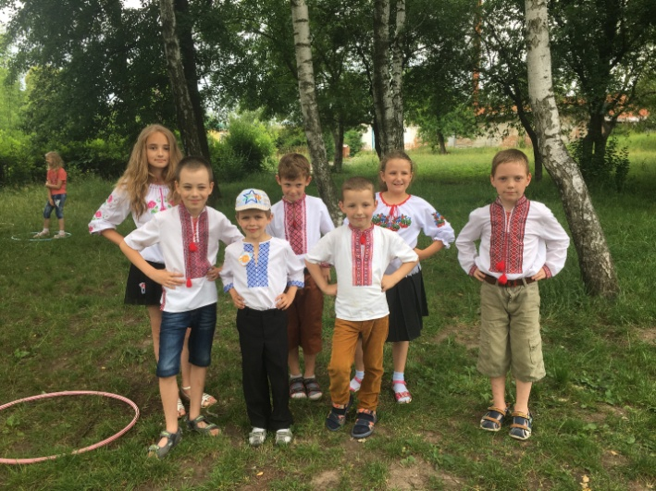
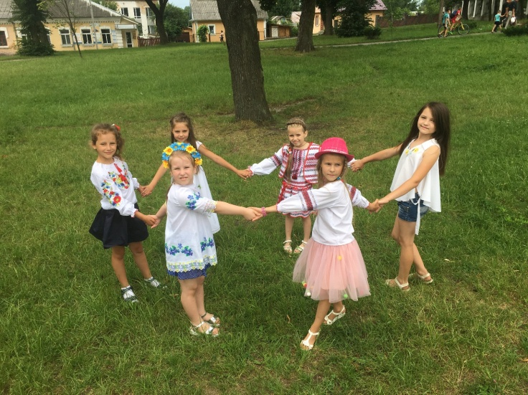

Чотирнадцятий день – День закриття табору.
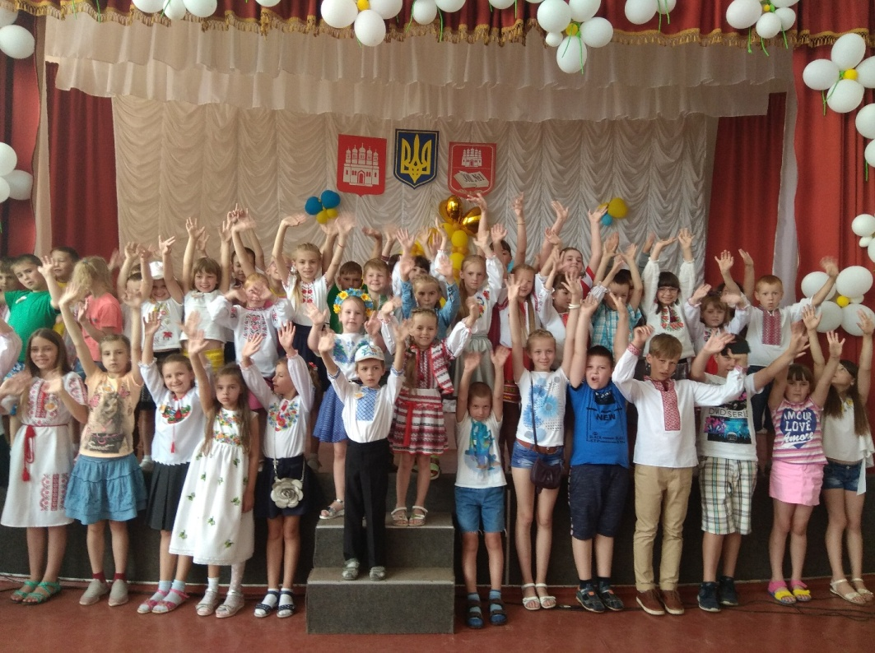
Дні, проведені в таборі промайнули цікаво і швидко. Прийшла пора прощатися. Всі діти без винятку брали участь у святковому концерті, конкурсах та іграх. Діти декламували вірші, співали пісні, танцювали.

Сподіваємось, що враження від відпочинку у нашому таборі «Дивосвіт» ще надовго залишаться у серцях дітей. Усі працівники доклали чимало зусиль, щоб перебування дітей у таборі було не тільки різноманітним та веселим, а й безпечним.

